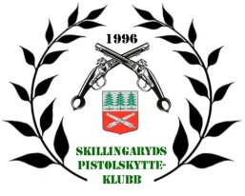
SPSK Open 2025
PM Fredag 12/9
Kl 12.00 RM går igenom banor med CRO
Kl 13.00 Samling för alla som skjuter PM och genomgång av stationer mm
Kl 13.30 -18.00 PM
Efteråt så har vi RO-grill

MM Lördag 13/9
07.30 Frukost för den som vill
08.00 Upprop funktionärer och Ro genomgång, övriga funktionärer gör iordning stage
08.40 Gemensam information till skyttar
08.50 Breifing på resp station
09.00 Stage 1-4
12.00ish Lunch Ombyggnad av banor
12.45ish Stage 5-8
15.00-15.30 Kaffe o bullar mm. Prisutdelning Utlottade priser

MM Söndag 14/9
07.30 Frukost för den som vill
08.00 Upprop funktionärer och Ro genomgång, , övriga funktionärer gör iordning stage
08.40 Gemensam information till skyttar
08.50 Breifing på resp station
09.00 Stage 1-4
12.00ish Lunch Ombyggnad av banor
13.45ish Stage 5-8
15.00-16.00 Prisutdelning Utlottade priser.

MD Peter Johansson 070-5729284

